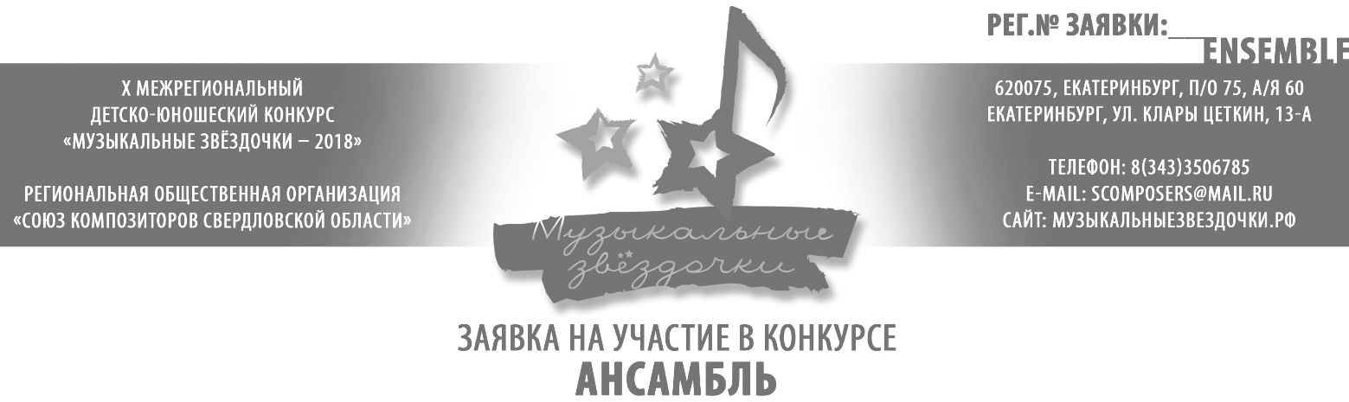

Название ансамбля _{(если есть)} ____________________________________________________________________

Наименование
образовательного учреждения
Руководитель
образовательного учреждения
Адрес, телефон, e-mail образовательного учреждения
Преподаватель/руководитель ансамбля, контактный телефон
ФИО концертмейстера
_{(если он участвует)}

Вокальное исполнительство Инструментальное исполнительство* .

 | Фамилия, имя участника ансамбля | дата и год рождения | Инструмент*
1
2
3
4
5
6
7
8
9
10

Описание конкурсной программы ансамбля _{(название, если есть)} ________________________________________

 | Композитор | Название произведения | Время звучания
1
2

Иная информация о коллективе и/или конкурсной программе, которую Вы желаете сообщить Оргкомитету конкурса _________________________________________________________________________
______________________________________________________________________________________
______________________________________________________________________________________
______________________________________________________________________________________
______________________________________________________________________________________
______________________________________________________________________________________
______________________________________________________________________________________
______________________________________________________________________________________

Просим рассмотреть нашу Заявку на участие в конкурсе. С условиями проведения конкурса ознакомлены и согласны.
К заявке прилагаем обязательные Приложения, подписанные законными представителями несовершеннолетних участников ансамбля в количестве ________ штук.

дата __________________2018 | ____________________________________________  ^{Подпись преподавателя} | _____________________________________________________  ^{Расшифровка}
М.п. образовательного учреждения | ____________________________________________  Подпись руководителя образовательно учреждения | _____________________________________________________  ^{Расшифровка}

